апрель 2022 ГОДА
В апреле 2022 года мониторинг атмосферного воздуха осуществлялся Учреждением на базе четырех стационарных постов контроля загрязнения атмосферного воздуха (ПКЗ).

Состояние атмосферного воздуха на территории муниципального образования город Краснодар по данным ПКЗ-1, ПКЗ-2, ПКЗ-3, ПКЗ-4
Концентрации загрязняющих веществ по данным ПКЗ-1, ПКЗ-2, ПКЗ-3, ПКЗ-4 за апрель 2022 года представлены в таблицах № 1, 2, 3, 4.

Таблица № 1. Средние концентрации загрязняющих веществ согласно данным ПКЗ-1
Вещество | Углерода оксид (CO) | Азота оксид(NO) | Азота диоксид (NO₂) | Аммиак (NH₃ ) | Сера диоксид (SO₂) | Сероводород (H₂S) | Взв. частицы, мг/м³ | Взв. частицы,РМ1 мг//м³ | Взв. частицы, РМ2,5мг м³ | Взв. частиц  ы, РМ10мг/м³ | Сумма углеводородов (СНх) | Сумма углеводородов за вычетом метана (НСН) | Метан (СН₄) | Фенол (С₆Н₆О) | Бензол (С₆Н₆ )
Средняя концентрация, мг/м³ | 0,4 | 0,024 | 0,043 | 0,001 | 0,0028 | 0,0019 | 0,0294 | 0,003  04 | 0,007  00 | 0,0162 | 2,5 | 1,0 | 1,5 | 0,000 | 0,001
ПДКс.с., мг/м³ | 3 | - | 0,1 | 0,1 | 0,05 | - | 0,15 | 0,15 | 0,035 | 0,06 | - | - |  | 0,006 | 0,06

Вещество | Толуол  (С₇Н₈ ) | Этилбензол (С₈Н₁₀ ) | М,п-ксилол (С₈Н₁₀ ) | О-ксилол (С₈Н₁₀ ) | Стирол (С₈Н₈) | Хлорбензол (С₆Н₅СI)
Средняя концентрация, мг/м³ | 0,003 | 0,000 | 0,002 | 0,002 | 0,001 | 0,001
ПДКс.с., мг/м³ |  | - | - | 0,04 | - | -

Таблица № 2. Средние концентрации загрязняющих веществ согласно данным ПКЗ-2
Вещество | Углерода оксид (CO) | Азота оксид (NO) | Азота диоксид (NO₂) | Аммиак (NH₃ ) | Сера диоксид (SO₂) | Сероводород (H₂S) | Взв. частицы, мг/м³ | Взв. частицы,РМ1 мг//м³ | Взв. частицы, РМ2,5мг м³ | Взв. частицы, РМ10мг/м³
Средняя концентрация, мг/м³ | 0,4 | 0,016 | 0,032 | 0,000 | 0,0029 | 0,0024 | 0,0242 | 0,0418 | 0,01042 | 0,0239
ПДКс.с., мг/м³ | 3 | - | 0,1 | 0,1 | 0,05 | - | 0,15 | 0,15 | 0,035 | 0,06

Таблица № 3. Средние концентрации загрязняющих веществ согласно данным ПКЗ-3
Вещество | Углерода оксид (CO) | Азота оксид (NO) | Азота диоксид (NO₂) | Аммиак (NH₃ ) | Сера диоксид (SO₂) | Сероводород (H₂S) | Взв. частицы, мг/м³ | Взв. частицы,РМ1 мг//м³ | Взв. частицы, РМ2,5мг м³ | Взв. частицы, РМ10мг/м³
Средняя концентрация, мг/м³ | 0,6 | 0,034 | 0,047 | 0,000 | 0,0012 | 0,0008 | 0,0402 | 0,00388 | 0,00901 | 0,0217
ПДКс.с., мг/м³ | 3 | - | 0,1 | 0,1 | 0,05 | - | 0,15 | - | 0,035 | 0,06

Таблица № 4. Средние концентрации загрязняющих веществ согласно данным ПКЗ-4
Вещество | Углерода оксид (CO) | Азота оксид (NO) | Азота диоксид (NO₂) | Аммиак (NH₃ ) | Сера диоксид (SO₂) | Сероводород (H₂S) | Взв. частицы, мг/м³
Средняя концентрация, мг/м³ | 0,3 | 0,0046 | 0,0002 | 0,1033 | 0,00257 | 0,00800 | 0,0428
ПДКс.с., мг/м³ | 3 | 0,05 | - | 0,15 | - | 0,035 | 0,06

Информация о зафиксированных среднесуточных концентрациях загрязняющих веществ в атмосферном воздухе по данным ПКЗ-1, ПКЗ-2, ПКЗ-3, ПКЗ-4 за апрель 2022 г. представлена на рисунке 1, 2, 3, 4.

Рисунок 1 График среднесуточных значений концентраций загрязняющих веществ в атмосферном воздухе к ПДК_{с.с}. в период с 01.04.2022 г. по 30.04.2022 г. ПКЗ-1
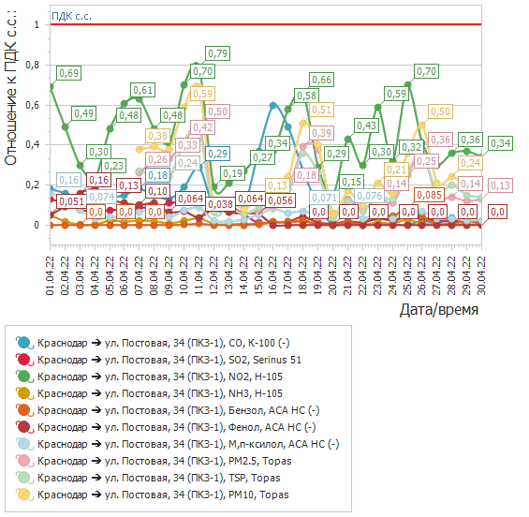

Рисунок 2 График среднесуточных значений концентраций загрязняющих веществ в атмосферном воздухе к ПДК_{с.с.} в период с 01.04.2022 г. по 30.04.2022 г. ПКЗ-2
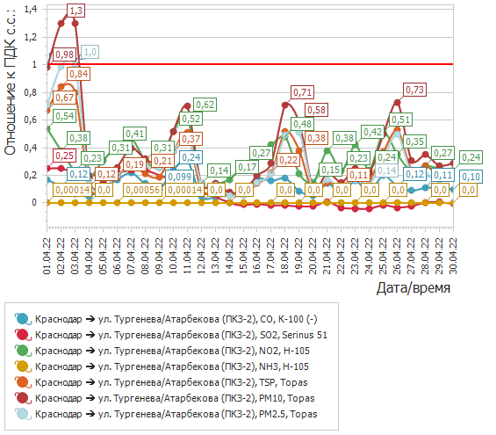

Рисунок 3 График среднесуточных значений концентраций загрязняющих веществ в атмосферном воздухе к ПДК_{с.с.} в период с 01.04.2022 г. по 30.04.2022 г. ПКЗ-3
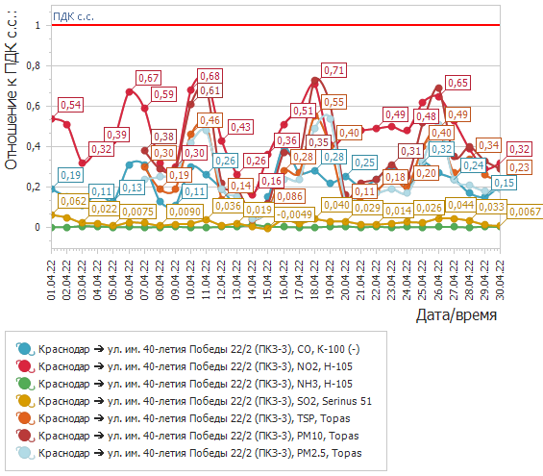

Рисунок 4 График среднесуточных значений концентраций загрязняющих веществ в атмосферном воздухе к ПДК_{с.с.} в период с 01.04.2022 г. по 30.04.2022 г. ПКЗ-4
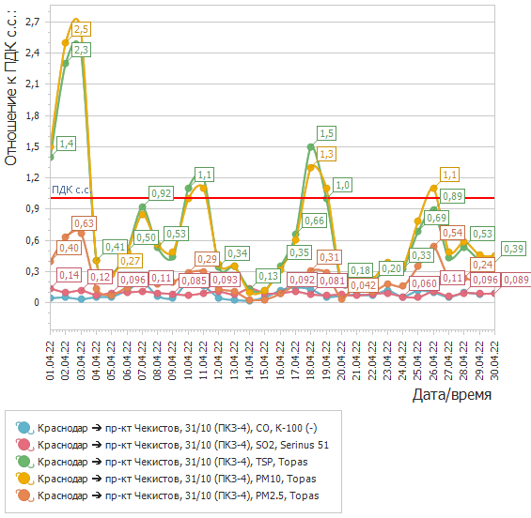

Средний уровень показателя гамма-фона за рассматриваемый период составил: ПКЗ-2 – 11,9 мкР/час, ПКЗ-3 – 9,5мкР/час, ПКЗ-4 – 11,8 мкР/час.

Директор учреждения Е.А.Вечерка

А.Г.Щёкин
В.В.Прозорова
Н.Г.Зенченко

2557094

